Линовка строк – что это?(

<https://dev.irpteam.com/tc/buildConfiguration/Build_30_RunVA/51324?showRootCauses=false&expandBuildChangesSection=true&expandBuildTestsSection=true&expandPull+Request+Details=true>

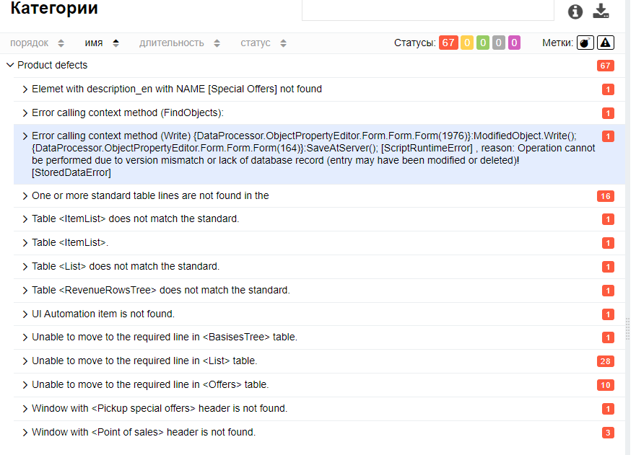

1. **Elemet with description_en with NAME [Special Offers] not found**

Then I check for the "SpecialOffers" catalog element with the "Description_en" "Maximum"

ENG-поле для имени,которое отражается в списке.

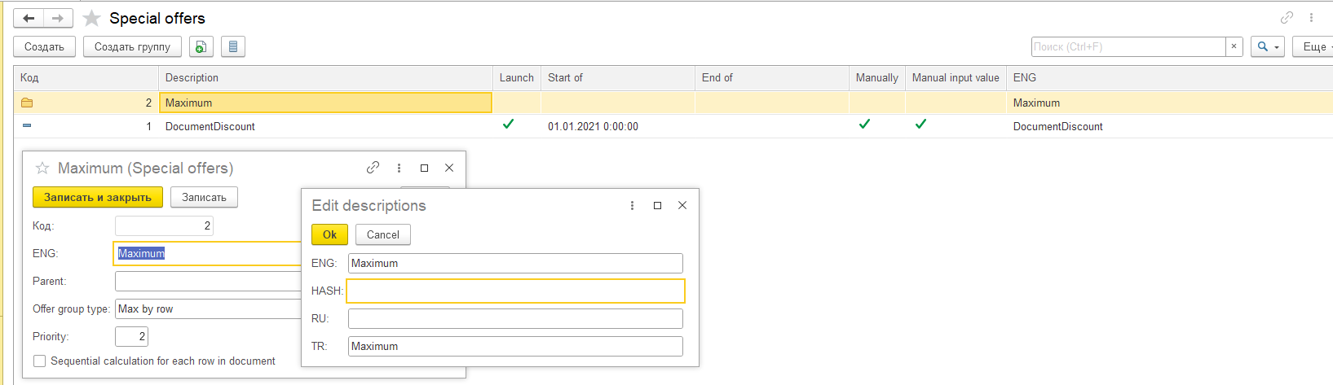

Ванесса не видит элемент из-за некорректного названия папки

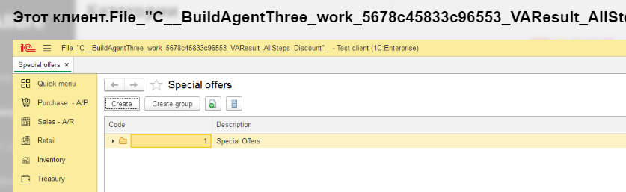

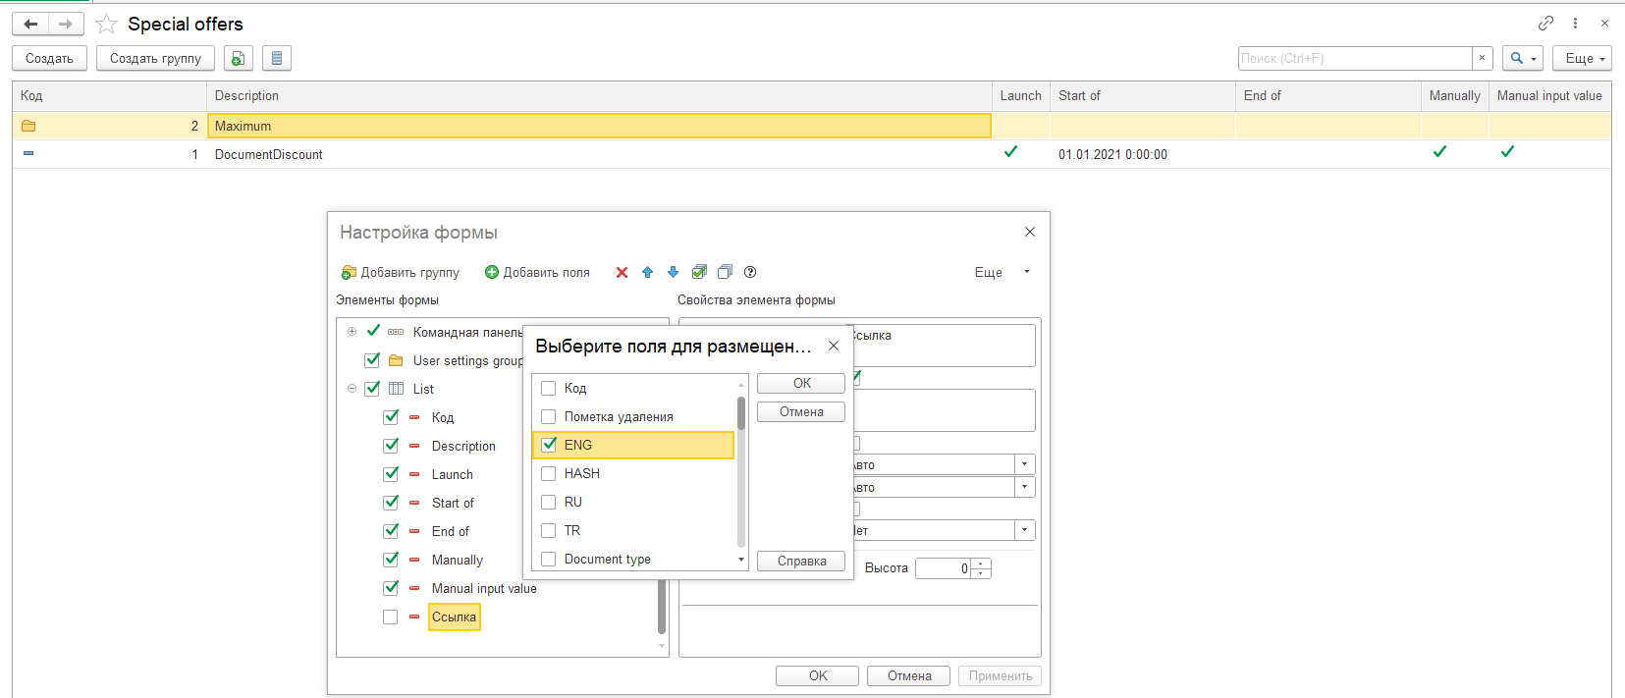

1. **Error calling context method (FindObjects)**

В поле Size выбирали строку,помеченную на удаление в тесте выше

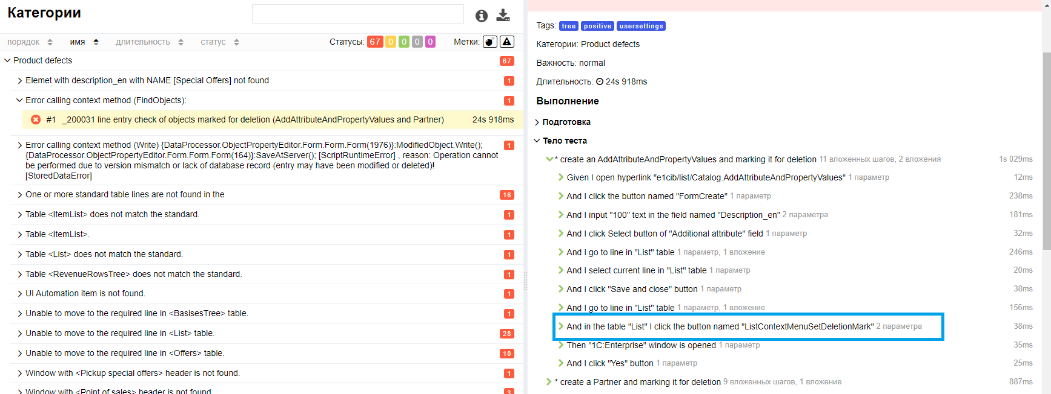

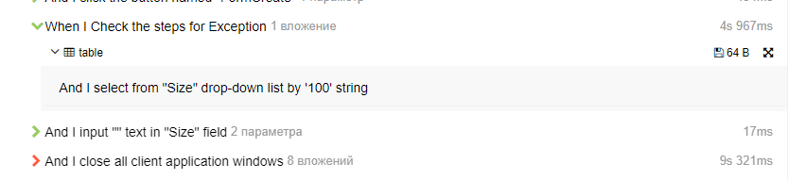

Поэтому не смогли беспрепятственно закрыть окно

1. **Error calling context method (Write) {DataProcessor.ObjectPropertyEditor.Form.Form.Form(1976)}:ModifiedObject.Write(); {DataProcessor.ObjectPropertyEditor.Form.Form.Form(164)}:SaveAtServer(); [ScriptRuntimeError] , reason: Operation cannot be performed due to version mismatch or lack of database record (entry may have been modified or deleted)! [StoredDataError]**

|  |  |  |  |  |  |  |
| --- | --- | --- | --- | --- | --- | --- |
|  | 3e2661d8-cf3b-4695-8cf7-a14ecc9f32ce | GR | 10 |  | 3e2661d8-cf3b-4695-8cf7-a14ecc9f32ce |  |

Здесь предоложу, так как не очень поняла,в чем проблема:   
Система нашла различие в ожидаемых данных и полученных. Может требовалось сделать рефреш после сохранения и затем сравнивать?

1. **One or more standard table lines are not found in the**

Проделала те же шаги в базе,но у меня окно совсем пустое. Предполагаю по описанию,что снова ожидалось не то наполнение открытого окна по сравнению с тем,что получилось на тесте.   
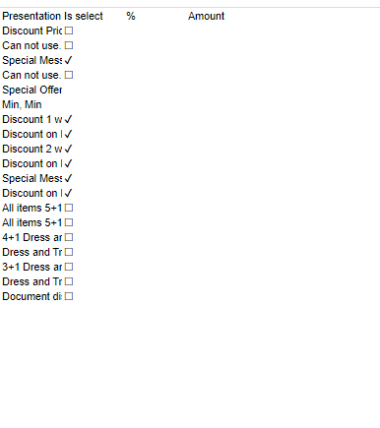

И

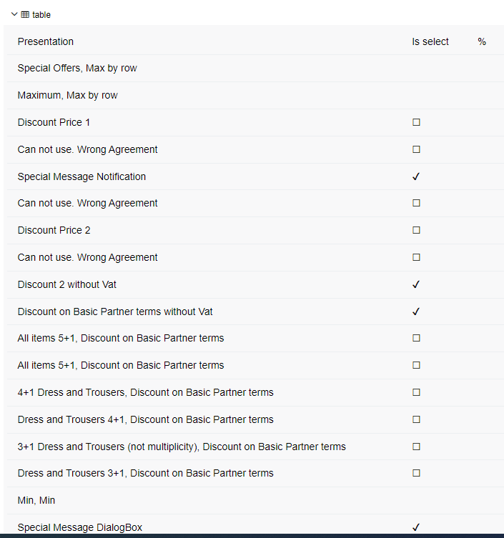

1. **Table <ItemList> does not match the standard.**

Аналогично предыдущему. Не получили ожидаемое наполнение ТЧ. Мы ставили скидку,она применилась только к bag

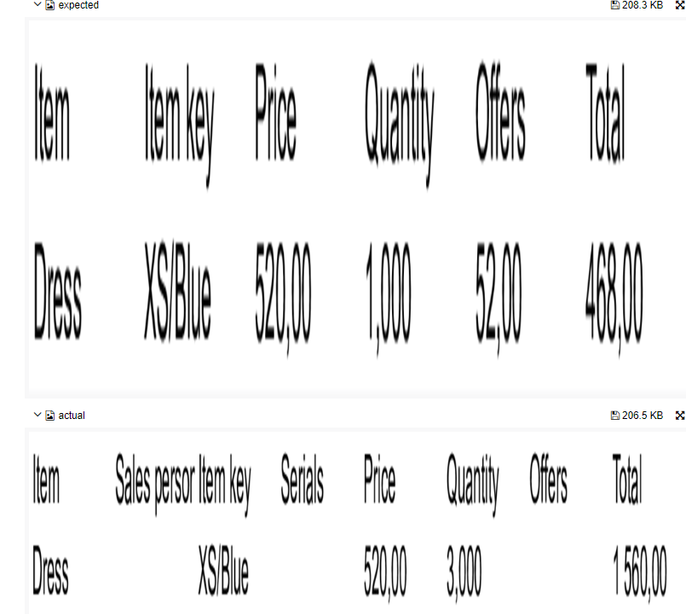

1. **Table <ItemList>.**

В expected и actual не совпадают значения

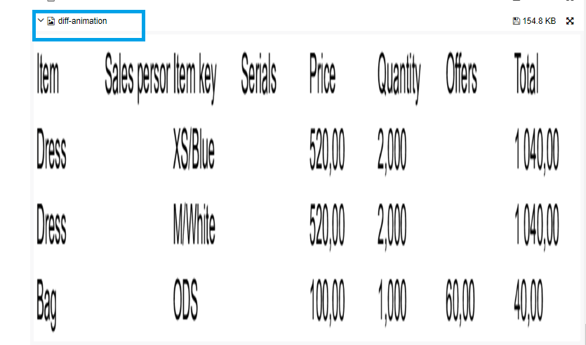

1. **Table <List> does not match the standard.**

Разница ожидаемого и полученного значения

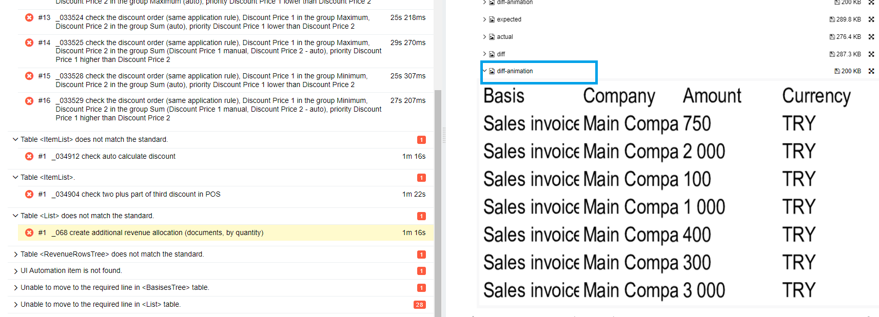

1. **Table <RevenueRowsTree> does not match the standard**

Разница ожидаемого и полученного значения

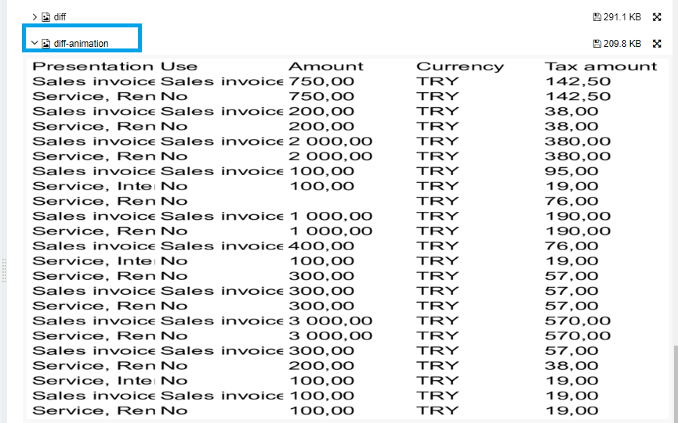

1. UI Automation item is not found.

Клиент не может выполнить редактирование элемента

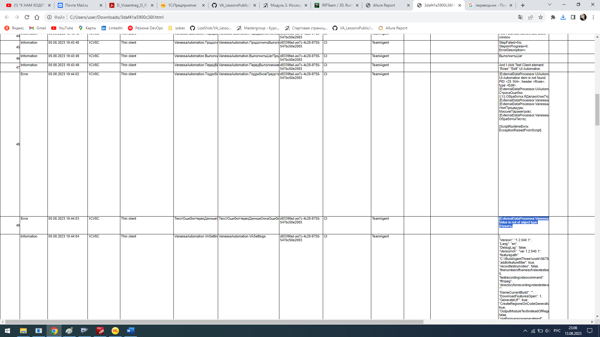

Хотя судя по скрину, система пытается найти элемент Rose и не может найти его в списке.Если я правильно перевела

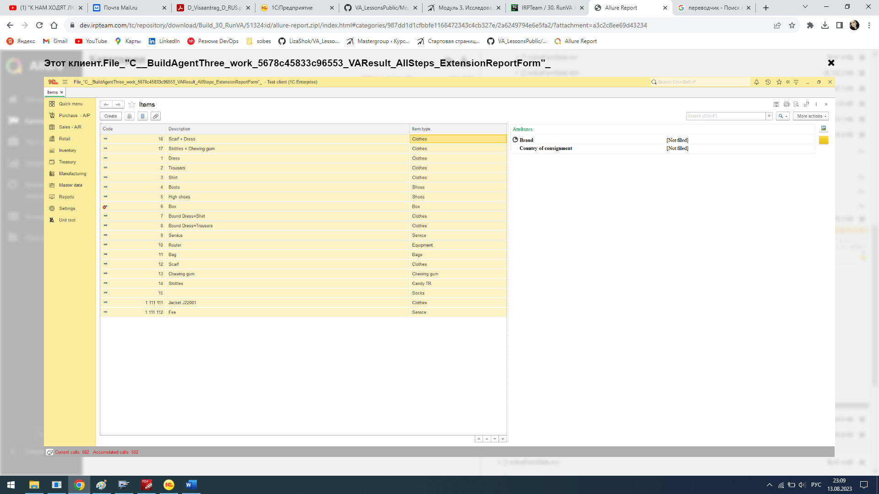

1. **Unable to move to the required line in <BasisesTree> table.**

Не смогли перейти к нужной строке в ТЧ

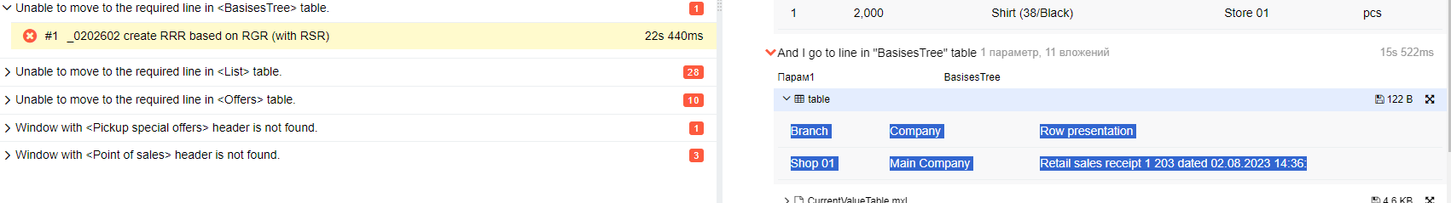

Аналогично следующие:

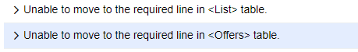

1. **Window with <Pickup special offers> header is not found.**

После выполнения команды «SetSpecialOffersAtRow» не открылось окно Pickup special offers

